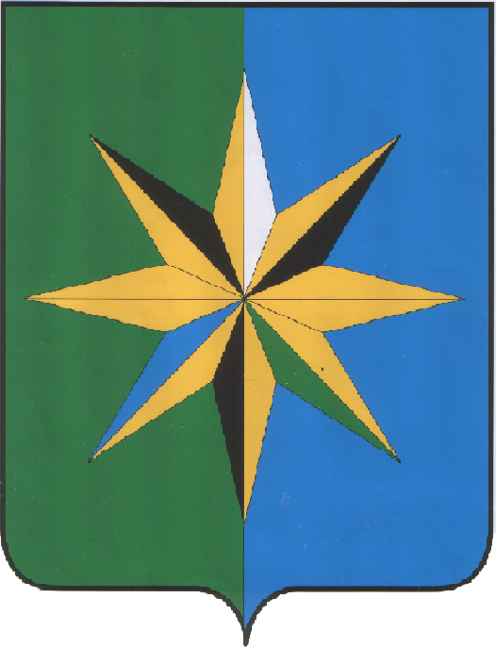
ВЕРХНЕХАВСКИЙ МУНИЦИПАЛЬНЫЙ РАЙОН
ВОРОНЕЖСКОЙ ОБЛАСТИ

СОВЕТ НАРОДНЫХ ДЕПУТАТОВ ВЕРХНЕХАВСКОГО МУНИЦИПАЛЬНОГО РАЙОНА ВОРОНЕЖСКОЙ ОБЛАСТИ

РЕШЕНИЕ

«10» октября 2018 № 18
с. Верхняя Хава

О передаче имущества муниципальной
собственности Верхнехавского муниципального
района Воронежской области в муниципальную
собственность Верхнехавского сельского поселения

В соответствии с Федеральным законом от 06.10.2003 г. № 131-ФЗ «Об общих принципах организации местного самоуправления в Российской Федерации», Уставом Верхнехавского муниципального района Воронежской области, Совет народных депутатов Верхнехавского муниципального района Воронежской области

РЕШИЛ:
- Передать из муниципальной собственности Верхнехавского муниципального района Воронежской области в муниципальную собственность Верхнехавского сельского поселения следующее имущество: транспортное средство, марка МК-4552-02 КАМАЗ 43253-G5; наименование – мусоровоз; категория – С; год изготовления – 2018; модель, № двигателя ISB6.7E5250 86065805; шасси № ХТС432535J1386215; кузов № 532050J2499982; цвет кузова – Оранжевый RAL 2009.
- Отделу по экономике и управлению муниципальным имуществом администрации Верхнехавского муниципального района надлежащим образом оформить передачу имущества.
- Контроль за исполнением настоящего решения возложить на заместителя главы администрации Верхнехавского муниципального района Л.В. Вовк
- Настоящее решение вступает в силу с момента его принятия.

Исполняющий обязанности главы
Верхнехавского муниципального района С.В. Пытьев

